Міністерство освіти і науки України

Національний університет «Львівська політехніка»



**Лабораторна робота №1**

на тему:

«Короткий огляд мови Java»

з курсу:

«Об’єктно-орієнтоване програмування»

Виконала:

ст. гр. КН-110

Трояновська Олеся

Прийняв:

Гасько Р.Т

Львів – 2018р.

**Тема:** виконати завдання 1 тижня 2 курсу а саме сортування Шелла і бульбашкою,надрукувати матрицю,розв’язки квадратного рівняння,бінарний пошук.

**Мета:** освоїти основи синтаксису Java.

Приклади програм

1.**package** com.company;

**public class** SquareRoot {

**public static void** main(String[] args) {

**double** a = 3;

**double** b = 2.5;

**double** c = -0.5;

**if** (a == 0 && b != 0)

{

System.***out***.println(**"x1="** + (0.0 - c / b));

System.***out***.println(**"x2="** + (0.0 - c / b));

}

**else if** (a == 0 && b == 0)

{

System.***out***.println(**"x1="**);

System.***out***.println(**"x2="**);

}

**else**

{

**double** d = b * b - 4d * a * c;

**if** (d > 0)

{

**double** x1 = (-b + Math.*sqrt*(d)) / (2d * a);

**double** x2 = (-b - Math.*sqrt*(d)) / (2d * a);

System.***out***.println(**"x1="** + x1);

System.***out***.println(**"x2="** + x2);

}

**else if** (d == 0)

{

**double** x = -b / (2d * a);

System.***out***.println(**"x1="** + x);

System.***out***.println(**"x2="** + x);

}

**else**

{

System.***out***.println(**"x1="**);

System.***out***.println(**"x2="**);

}

}

}

}

2.**package** com.company;

**public class** MatrixPrint {

**public static void** main(String args[]){

**int** size = 5;

**for** (**int** i = 0; i < size; i++)

{

**for** (**int** j = 0; j < size; j++)

{

**if** (j == i || j == size - (1 +i))

{

System.***out***.print(**' '**);

System.***out***.print(**'*'**);

}

**else**

{

**if** ((size * i + j + 1)< 10)

System.***out***.print(**' '**);

System.***out***.print(size * i + j +1);

}

System.***out***.print(**' '**);

}

System.***out***.println();

}

}

}

3.**package** com.company;

**public class** ArraySort {

**public static void** main(String[] args) {

**int**[] array = {30, 2, 10, 4, 6};

**int** length = array.**length**;

*//PUT YOUR CODE HERE*

**for** (**int** i = 0; i < length - 1; i++) {

**for** (**int** j = i + 1; j < length; j++) {

**if** (array[i] > array[j]) {

**int** tmp = array[i];

array[i] = array[j];

array[j] = tmp;

}

}

}

**for** (**int** i = 0; i < length ; i++){

System.***out***.println(array[i]);

}

}}

4.**package** com.company;

**public class** ShellSort {

**public static void** main(String[] args) {

**int**[] array = {30, 2, 10, 4, 6};

**int** length = array.**length**;

**for** (**int** gap = length/2; gap > 0; gap /= 2)

{

**for** (**int** i = gap; i < length; i += 1)

{

**int** temp = array[i];

**int** j;

**for** (j = i; j >= gap && array[j - gap] > temp; j -= gap)

array[j] = array[j - gap];

array[j] = temp;

}

}

**for** (**int** i = 0; i < length; i++) {

System.***out***.print(array[i] + **" "**);

}

}

}

5.**package** com.company;

**public class** BinarySearch {

**public static void** main(String[] args) {

**int** data[] = { 3, 6, 7, 10, 34, 56, 60 };

**int** numberToFind = 10;

**int** min = 0, max = data.**length** - 1;

**while** (**true**)

{

**int** mid = min + (max - min) / 2;

**if** (data[mid] > numberToFind)

max = mid - 1;

**else if** (data[mid] < numberToFind)

min = mid + 1;

**else**

{

System.***out***.println(mid);

**break**;

}

**if** (max == min)

{

**if** (data[max] == numberToFind)

System.***out***.println(max);

**else**

System.***out***.println(-1);

**break**;

}

}

}

}

Приклади виконання програми

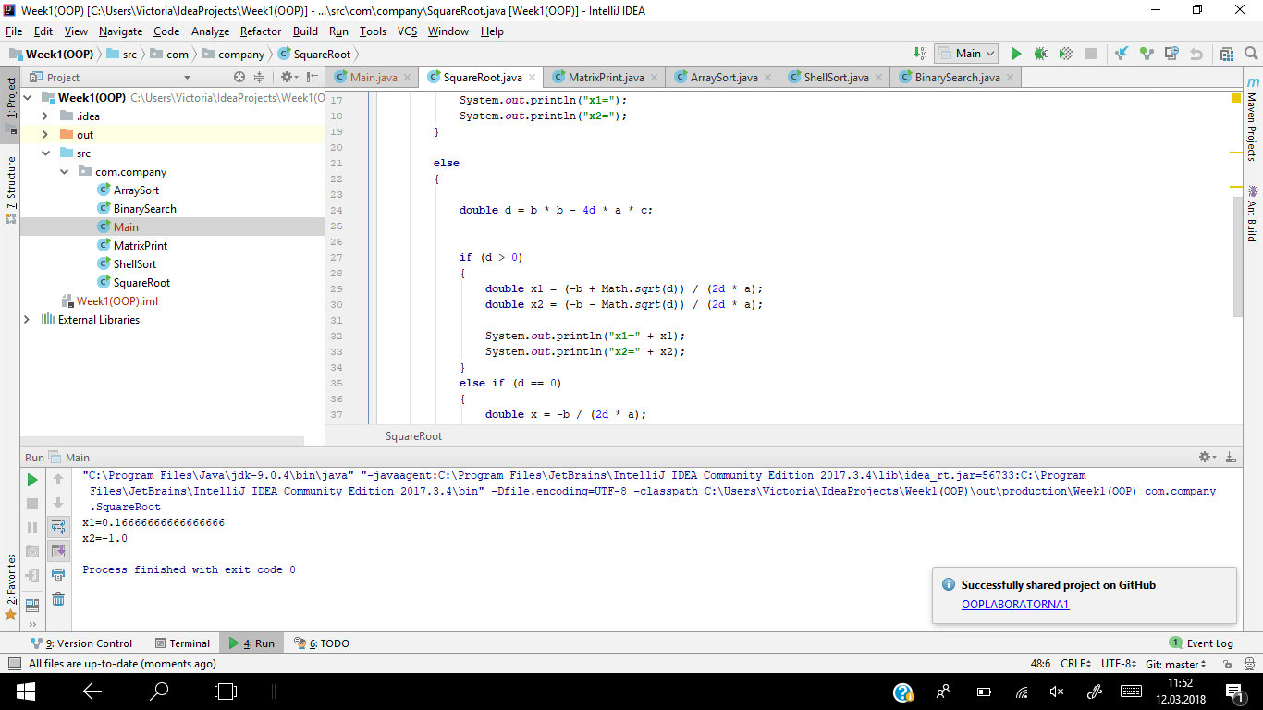1.

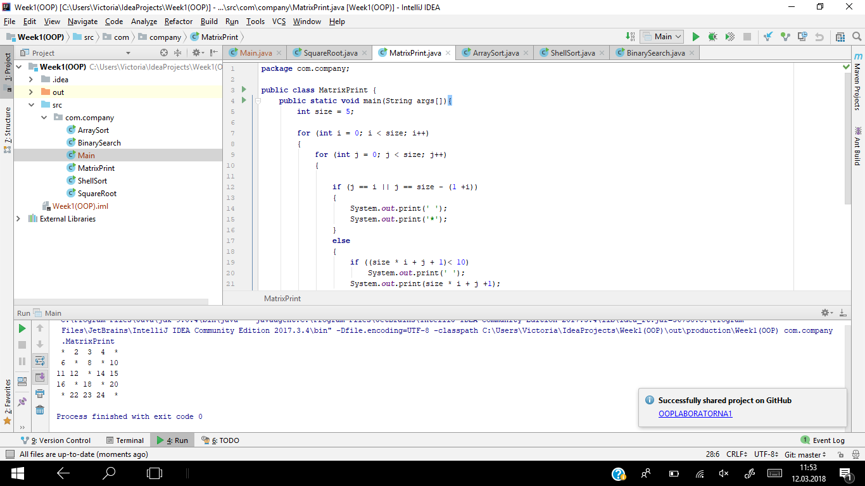

2.

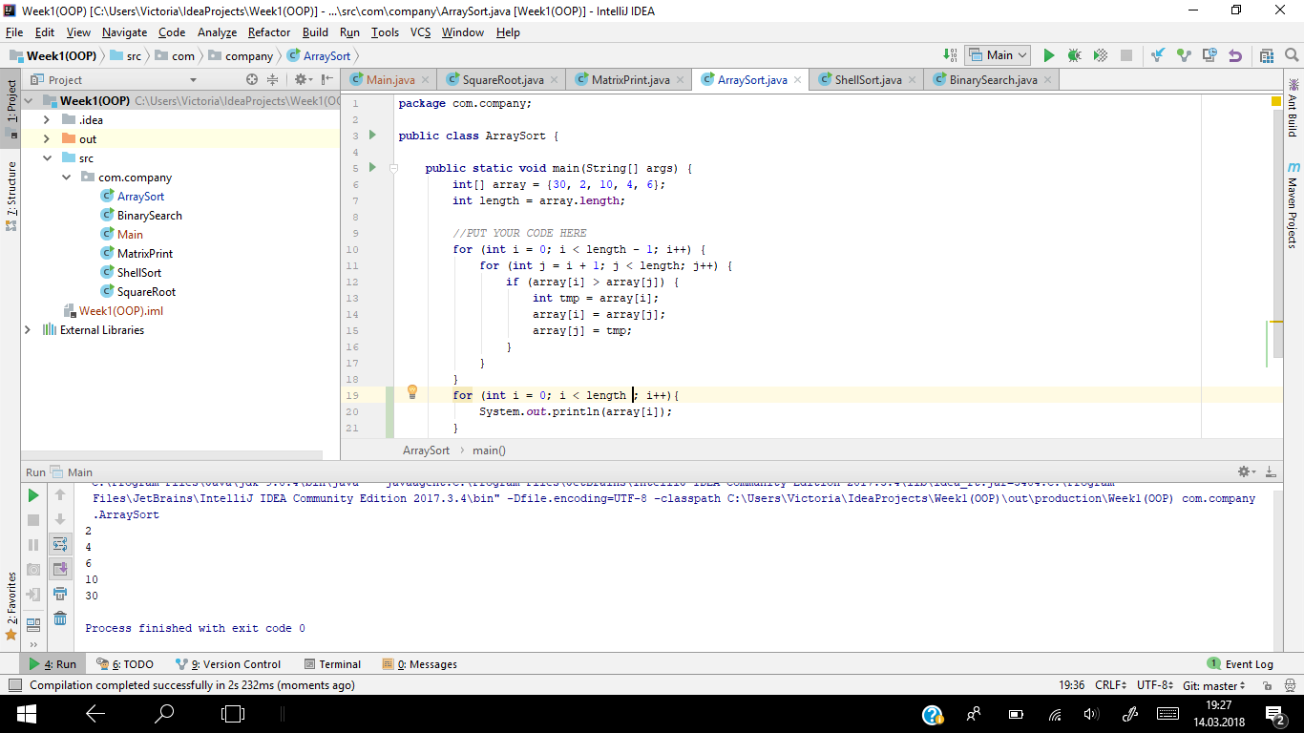

3.

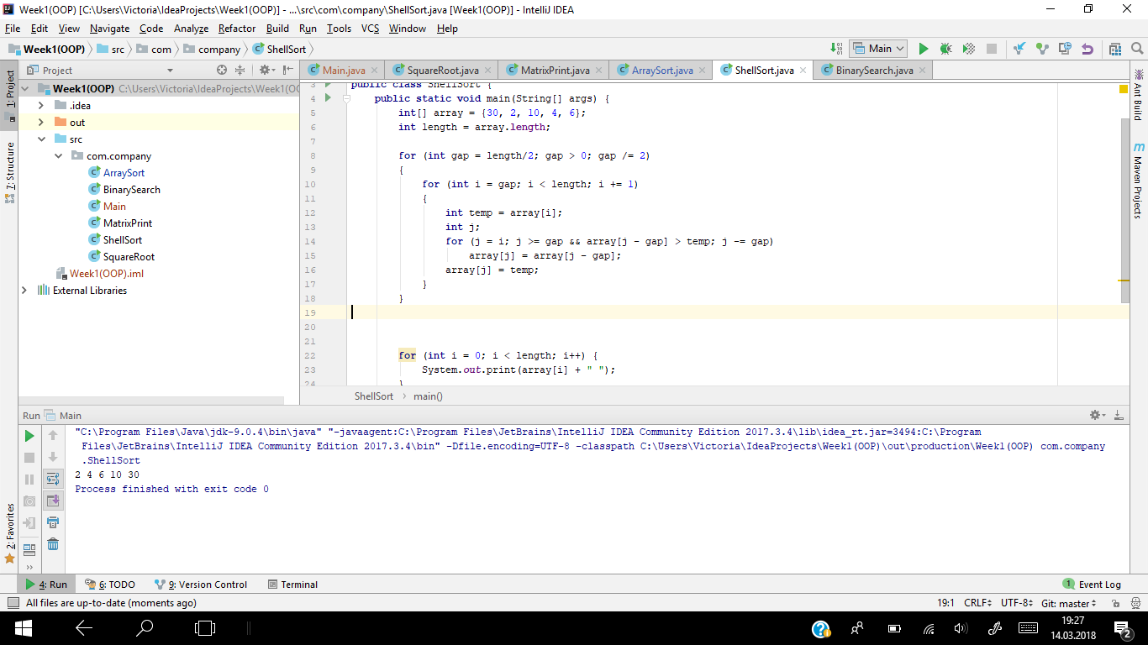4.

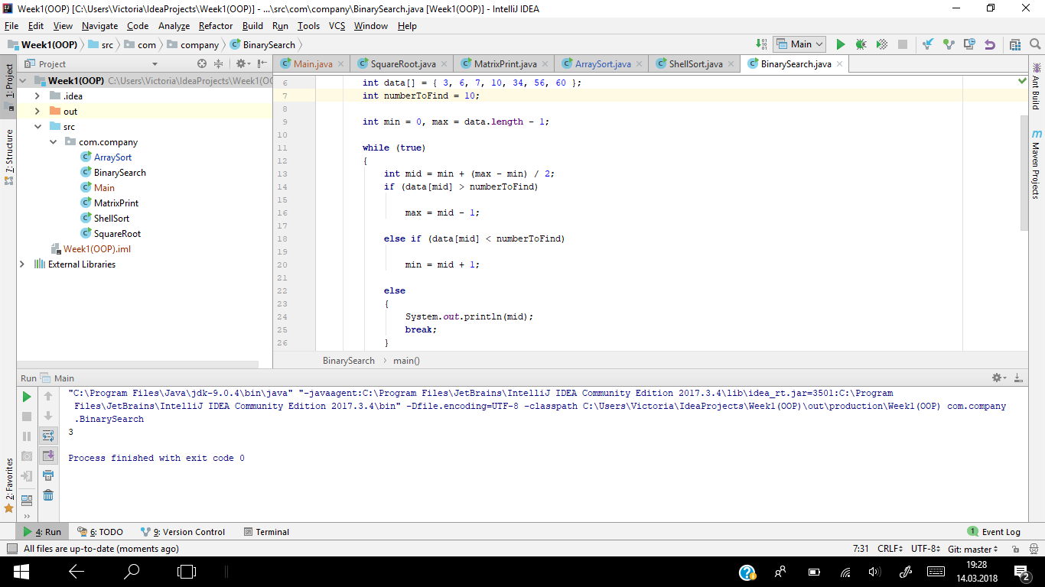5.

Висновок: на даній лабораторній роботі я освоїла основи синтаксису Java.